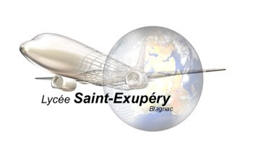 | DOSSIER T.D.
Diplôme concerné | Options | Qualifications Part 66
Baccalauréat Professionnel Aéronautique | Systèmes | Catégorie B1

NOM : ………………………… PRÉNOM : ……………………. DATE : …… / …… / ………..

SAVOIR 6 : TECHNOLOGIE
SOUS SAVOIR 6.1.3 : Systèmes ATA 100

Chapitre 33 Éclairage

Niveau d’acquisition (E.N) : 2 Estimation durée : 1 heure

Mise en situation et problème posé :

Lors de la préparation d’un vol de nuit, vous devez effectuer les essais du système d’éclairage du TUCANO n° 491.

Lycée professionnel ALEXANDRE DENIS – MONTMIRAULT – 91590 CERNY
Tél : 01 64 57 60 22 – Fax : 01 64 57 49 44 – Email : ce.0910630r@ac-versailles.fr

Ce document est destiné à l’enseignement et ne sera pas remis à jour. En conséquence, il n’est pas une documentation technique de référence.

Reproduction même partielle interdite sans l’autorisation des auteurs pour
tout autre usage que la formation scolaire.

FICHE CONTRAT

CLASSE : 2nde BAC PRO Aéronautique option Systèmes PÉRIODE : 2è trimestre 2014 - 2015

THÈME: Les Systèmes d’Éclairages des Aéronefs (2/2)

SAVOIR ASSOCIÉS: 6.1.3 Éclairage (ATA 33)

TÂCHES : T1.1 Exploiter la Documentation Technique – T1.2 Transmettre les informations

COMPÉTENCES : C01 : Exploiter une documentation technique relative à une intervention
C11 : Communiquer des informations dans un contexte aéronautique

PRÉREQUIS : Néant

OBJECTIF :
On vise :
L’élève doit être capable de :
D’identifier et de localiser les différents éléments constituant le système d’éclairage externe d’un EMBRAER TUCANO.

PERFORMANCES :
On demande : De contrôler que le dossier d’étude est complet
De lire et appliquer les actions nécessaires à la Prévention, Santé et Environnement
De répondre aux questions du dossier TD
De respecter et appliquer la fiche contrat et les consignes écrites et verbales
D’utiliser la documentation technique constructeur, les documents ressources
De décoder des informations
De renseigner les documents
Aux apprenants de s’approprier ce savoir

CONDITIONS :
On donne : Des réponses aux questions lors de la lecture du présent document et des explications
complémentaires si nécessaire,
La documentation technique constructeur papier,
Un Avion EMBRAER type TUCANO,
Un dossier TD avion avec une fiche contrat intégrée,
1 heure.

CRITÈRES :
On exige : Le respect des consignes écrites et verbales
La pertinence des informations recueillies et l’exploitabilité
La justesse de la terminologie
Le respect de la PSE
L’Exactitude du décodage des informations
L’exactitude des informations reportées sur les documents

ÉVALUATIONS PRÉVUES :
Évaluation formative
Évaluation sommative avec le dossier d’étude en ressource (prévue en évaluation de pré requis lors de la prochaine séquence).

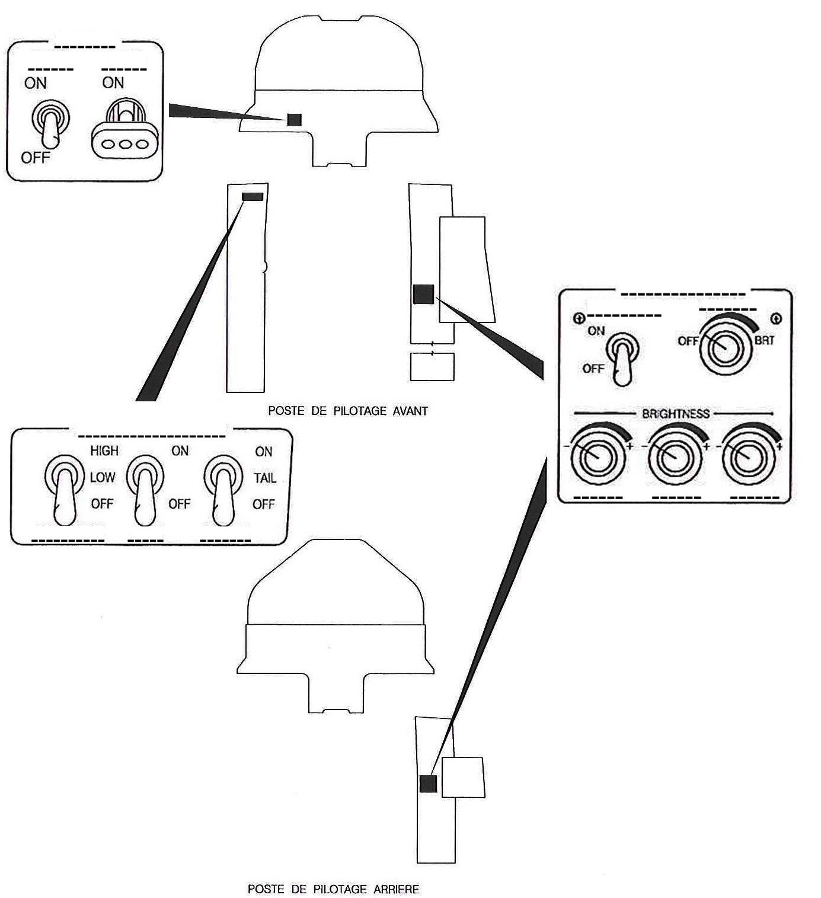
- Observez le Cockpit de l’EMBRAER TUCANO et complétez la planche ci-dessous :

2 – Afin de préparer l’aéronef pour un vol de nuit, vous devez effectuer les essais des éclairages conformément à la carte de travail 12-20-333.

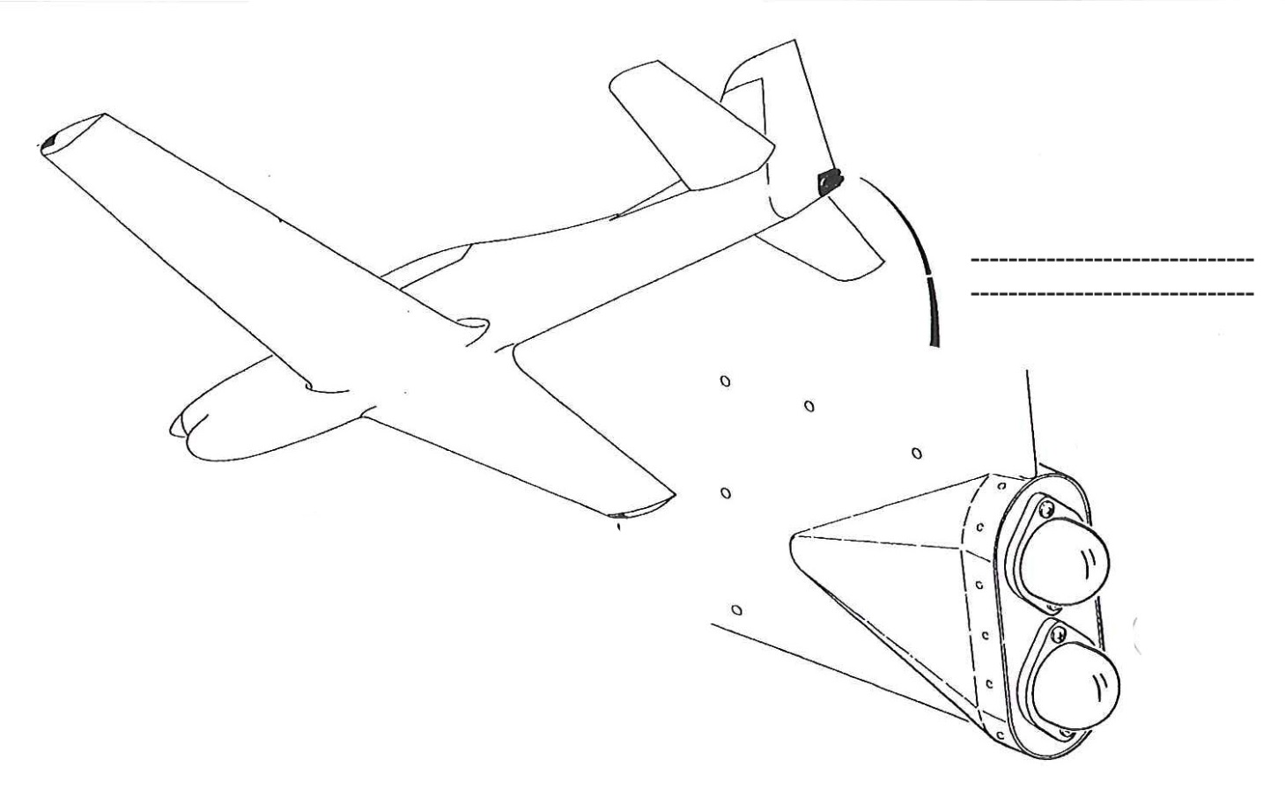
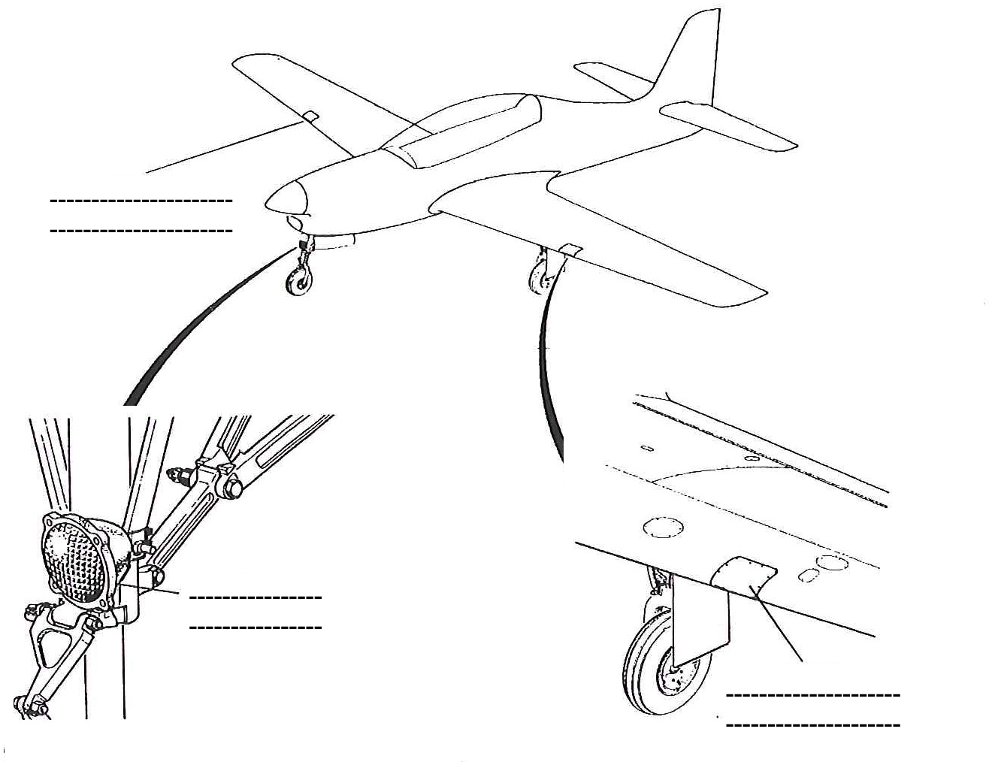
Au fur et à mesure que vous effectuez ces essais, compléter les planches ci-après :

Planche 1
Planche 2
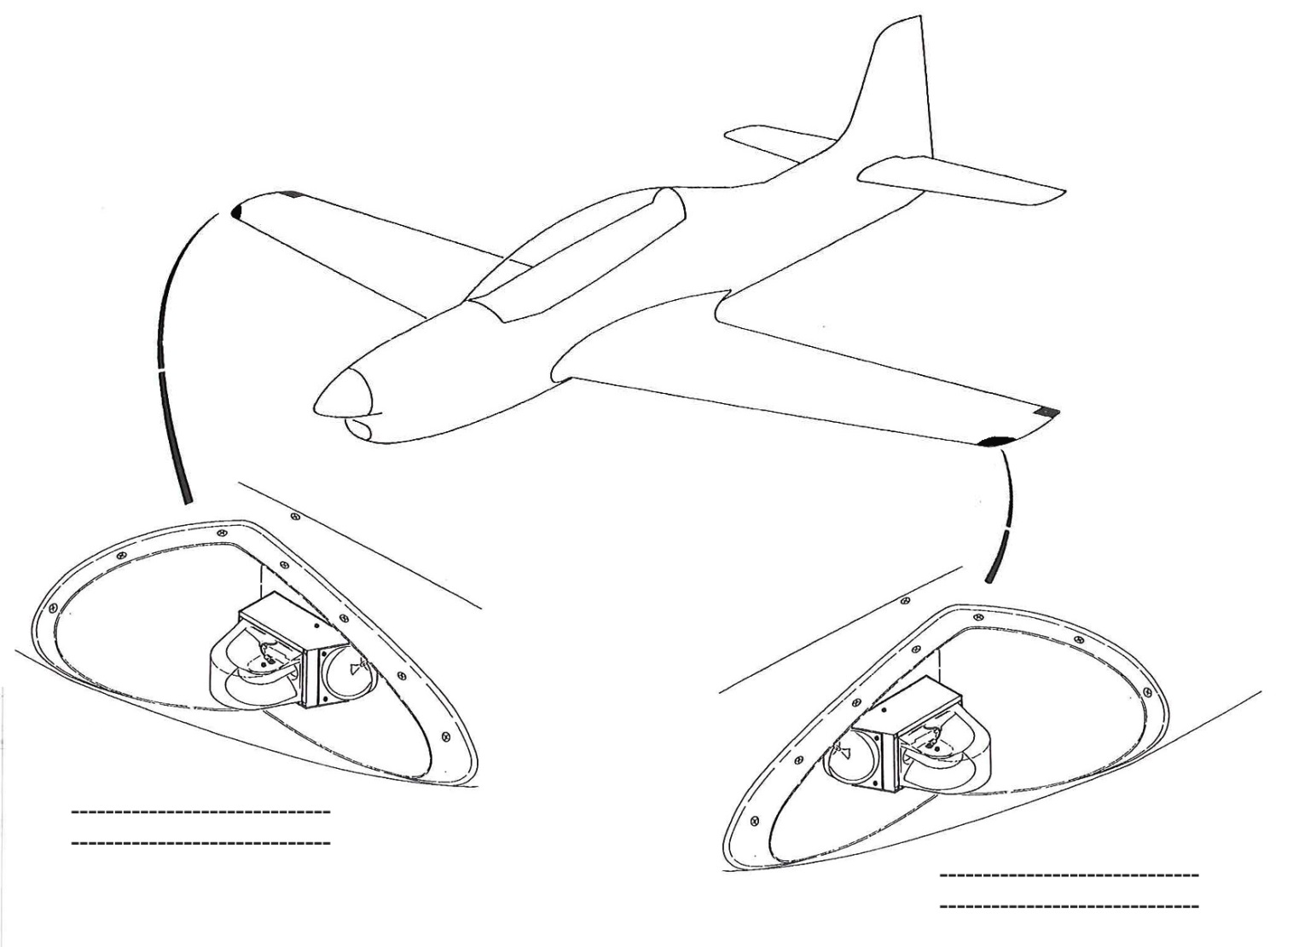
Planche 3

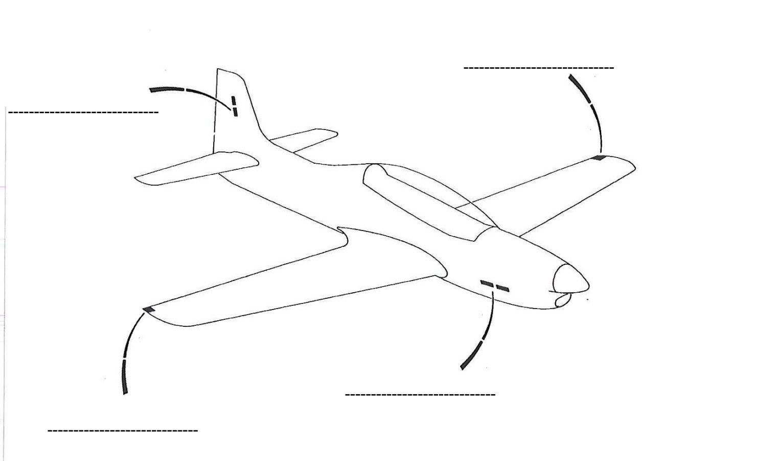
Planche 4

3 – L’avion est en énergie électrique, vous mettez l’interrupteur de commande « LDG » sur « ON ». Que se passe-t-il alors ?

……………………………………………………………………………………………………………………………………………..

4 – Quelle est la particularité des feux « Anti-Collision » lorsque l’on positionne l’interrupteur « STROBE » sur « TAIL » ?

…………………………………………………………………………………………………………………………………………………

…………………………………………………………………………………………………………………………………………………

…………………………………………………………………………………………………………………………………………………

…………………………………………………………………………………………………………………………………………………

5 – L’interrupteur « POSN » est sur « ON » et vous passez l’interrupteur « FORMATION » de la position « HIGH » à la position « LOW ». Que constatez-vous au niveau des feux de navigation ?

…………………………………………………………………………………………………………………………………………………

…………………………………………………………………………………………………………………………………………………

…………………………………………………………………………………………………………………………………………………

…………………………………………………………………………………………………………………………………………………

…………………………………………………………………………………………………………………………………………………

6 – Quelle est la particularité des feux de navigation ?

…………………………………………………………………………………………………………………………………………………

…………………………………………………………………………………………………………………………………………………

…………………………………………………………………………………………………………………………………………………

7 – Pouvez-vous allumer les feux d’atterrissage à partir du poste arrière ?
(Justifiez votre réponse)

…………………………………………………………………………………………………………………………………………………

…………………………………………………………………………………………………………………………………………………

…………………………………………………………………………………………………………………………………………………

8 – Citez les différents éclairages intérieurs existant sur cet aéronef?

…………………………………………………………………………………………………………………………………………………

…………………………………………………………………………………………………………………………………………………

…………………………………………………………………………………………………………………………………………………

…………………………………………………………………………………………………………………………………………………

…………………………………………………………………………………………………………………………………………………

…………………………………………………………………………………………………………………………………………………

